Introduction
Le télétravail est accentué avec une communication à distance, grâce à celle ci, il est possible de communiquer entre employée et employeur ou autre. Ces outils de communications permet l’entente au sein d’une entreprise tout en n’étant pas sur son lieu de travail.

I Les Besoins.
La vie au bureau permet une communication assez simple. Il suffit de lever la tête de son ordinateur ou bien d’aller toquer à la porte d’à côté pour poser une question à un collègue. Alors comment faire quand on est chez soi et que l’on souhaite obtenir une réponse rapide.C’est l’un des problèmes posés par le télétravail. C’est pourquoi aujourd’hui de nombreuses entreprises utilisent des logiciels pour communiquer à distance. Dans tous les cas, l’idée est de permettre une communication rapide et efficace où que l’on soit.
En cette période de Covid 19, de nombreuses personnes et entreprises recherche un outil de communication leur permettant de continuer de travailler en télétravail.
En effet, ces outils possèdent chacun plusieurs qualités parfaite pour le télétravail :
- Visioconférence
- Audioconférence
- Messagerie
- Contrôle de son Poste de Travail à distance
- Partage D’écran
- Diffusion de Fichiers / Transfert

II Type d’outils de Communications.
Dans le monde de l’informatique, ils existent de nombreux outils de communications dont nous pouvons nous servir :
A) Outils de Visioconférence.
- Zoom
- Skype
- Google Meet
- Cisco Webex
B) Outils d’Audioconférence.
- Discord
- Skype
- Slack
- Blizz
C) Outils de Messagerie.
- Gmail
- Outlook
- iCloud
- LaPoste

III. Présentation des Différents Outils.
Slack
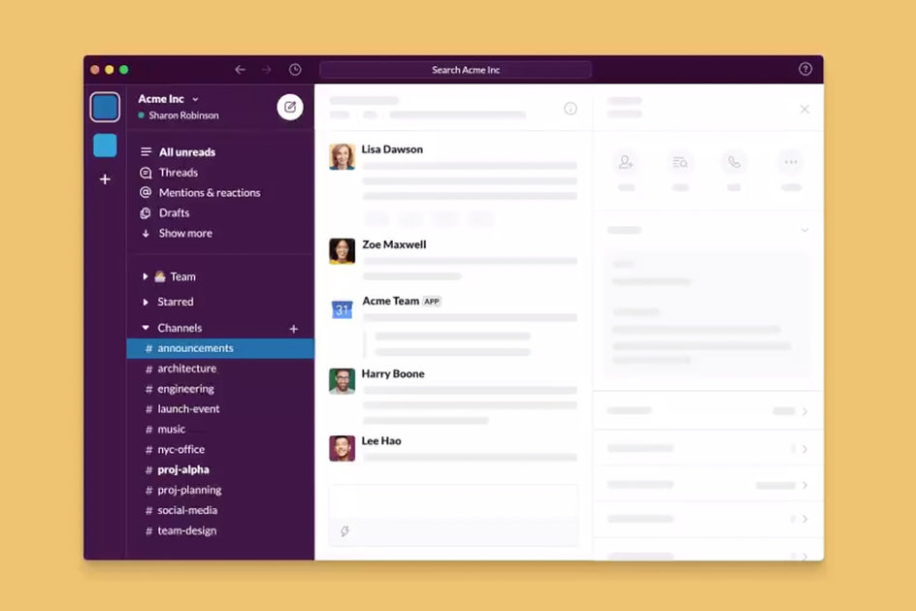
Cette application permet de regrouper les discussions des différents départements d’une entreprise en une conversation. Slack est une messagerie collaborative disponible aussi bien sur ordinateur que sur téléphone. Par ailleurs cette application nécessite un abonnement d’une valeur de 6,25 €/mois pour avoir un forfait compris pour les petites et moyennes entreprises.
Skype
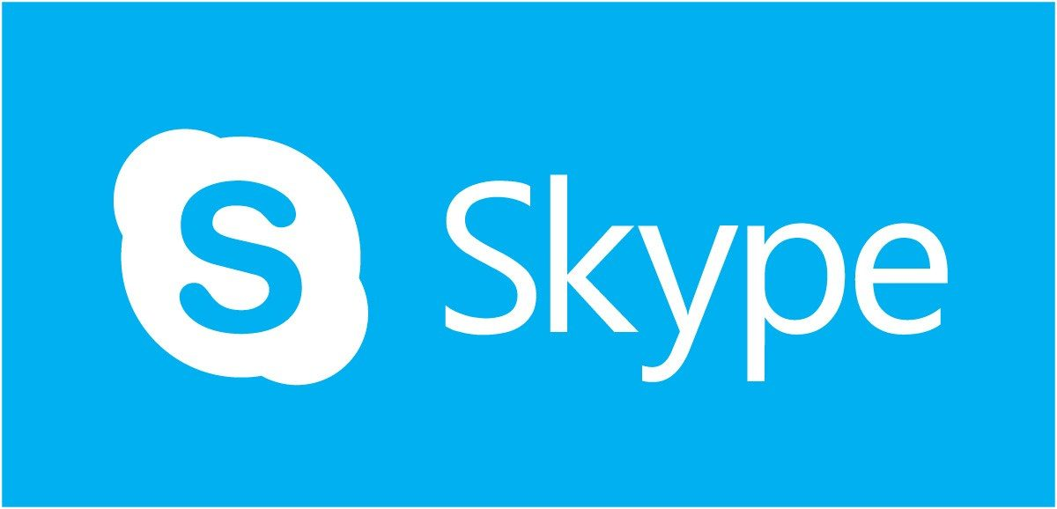
Faut-il encore la présenter ? Skype est devenu indispensable dans tous les domaines de la communication, aussi bien pour le monde professionnel que pour discuter avec ses amis. Pour présenter des nouveaux produits ou simplement parler de projets avec des collègues de travail, Skype fait parfaitement le travail.
TeamViewer
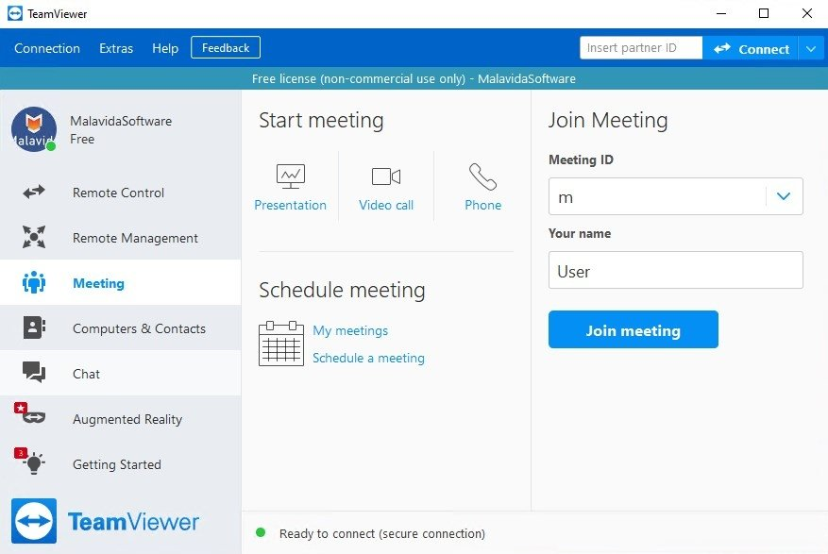
TeamViewer est très pratique quand on veut accéder à des documents sur l’ordinateur de bureau depuis son ordinateur personnel. En installant le logiciel sur les deux appareils, plus besoin de se déplacer ou de demander à une personne présente au bureau (si c’est le cas), vous pouvez directement le récupérer. Des fonctions comme Remote Printing permettent même d’imprimer des documents laissés au bureau.
Zoom

Solution bien connue pour la réunion à distance, Zoom propose de nombreux services pour les entreprises notamment la prise en charge d'un maximum de 1000 participants. Messagerie instantanée, salles de conférence, réunions, téléphone … Difficile de ne pas trouver votre bonheur dans les services proposé par cette solution.
Google Meet

Disponible sur mobile et ordinateur, Google Meet vous accompagne pour toutes vos réunions, que vous soyez au bureau ou en déplacement. Par messagerie ou appel vidéo, vous pouvez communiquer en groupe via cette application. L’appel vidéo est toutefois limité à 10 participants. Cependant, vous ne pouvez pas bénéficier des appels vocaux sur des numéros de téléphone pour lesquels il vous faudra acheter des crédits.
Blizz
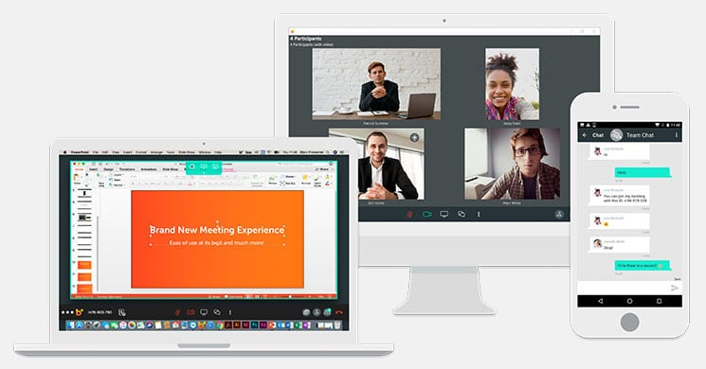
Blizz est un outil développé par TeamViewer, le leader du partage d’écran à distance. Téléchargeable gratuitement, ce logiciel vous permet d’effectuer des appels vidéos et des partages d’écran en 4K, entre autres fonctionnalités. Les réunions vidéos sont limitées à 5 personnes sur la version gratuite. Le support client, l’enregistrement des réunions et les outils de reporting ne sont accessibles que par abonnement ( à partir de 6 € / mois).
Cisco Webex
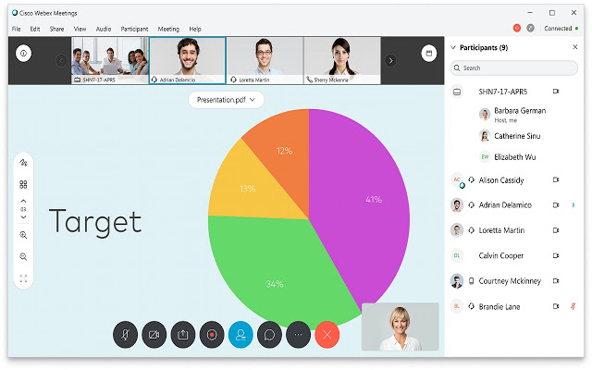
Développé par Cisco, Webex propose une offre gratuite intéressante : nombre illimité de réunions jusqu’à 24 heures, jusqu’à 100 participants, partages d’écran, tableaux blancs interactifs… Les fonctionnalités sont nombreuses. L’offre gratuite vous donne également accès à une assistance en ligne, si vous rencontrez des difficultés.
Discord

Discord est basé sur un principe de serveurs. Chaque utilisateur peut fonder un ou plusieurs serveurs gratuitement et en devient dès lors l'administrateur. Selon les permissions du serveur, les utilisateurs peuvent rejoindre ou non les serveurs d'autres utilisateurs, grâce à des invitations. Sur leurs serveurs, les administrateurs peuvent créer des salons vocaux ou textuels et définir des permissions pour chaque utilisateur. Les permissions sont gérées sous forme de rôles.

IV Résumé des Tarifs.
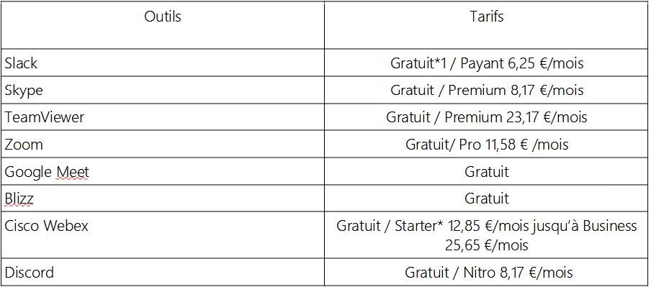
*Logiciels possédant plusieurs versions payantes pour les entreprises
Les versions Premium / Pro / Starter / Nitro possèdent des avantages comparer au version Gratuite ex : meilleur qualité audio / vidéo.

V Bilan.
Comme vous l’aurez compris, la communication en télétravail est impératif et grâce a ces outils de communication, les entreprises qui utilise le télétravail peuvent continuer a fonctionné et les employeurs et employés peuvent communiquer en toute simplicité mettre en œuvre des outils sécurisé et simple.
Source :
https://www.journaldunet.com/solutions/dsi/1492745-le-dilemme-du-teletravail-bureau-virtuel-ou-ordinateur-portable/
https://www.nouvelobs.com/high-tech/20201219.OBS37767/s-equiper-pour-le-teletravail-mais-se-faire-plaisir.html
https://teletravail.fr/aspects-techniques/
https://www.chefdentreprise.com/thematique/actualites-1056/Tribunes/quatre-technologies-au-service-du-teletravail-236660.htm#
https://www.delltechnologies.com/fr-fr/remote-work/index.htm#scroll=off
https://www.generation-nt.com/technologie-teletravail-actualite-1965944.html
https://www.gqmagazine.fr/lifestyle/article/teletravail-les-5-applications-qui-vont-vous-faciliter-la-vie
Par Matisse Chaillou et Valentin Laîné

